Weather Wise ® | INFORME DIARIO
 | Elaborado: Viernes 19 de Abril del 2013.
Meteorólogo: Matías Bertolotti | Adaptado por Weather Wise ®

Weather Wise Argentina en el Canal Rural

Jueves a las 08 (AM) horas

ACTUALIDAD AGRO-CLIMÁTICA

http://www.agrositio.com/canal_agrositio/30online.asp?id=143076

http://www.delsector.com/vernoti.php?notid=2932

------------------------------------------------------------------------------------------------------------------------------------------------

VÁLIDO PARA LA REGIÓN DE LA PAMPA HÚMEDA, EL LITORAL Y LA MESOPOTAMIA; LA REGIÓN DEL CONO SUR SUDAMERICANO.
Imagen de satélite hacia la madrugada del día Viernes. Se registraban condiciones de tiempo bueno sobre todo el centro y el Norte del país, con cielo que prevalecían despejados o ligeramente nublados y con ambiente fresco.

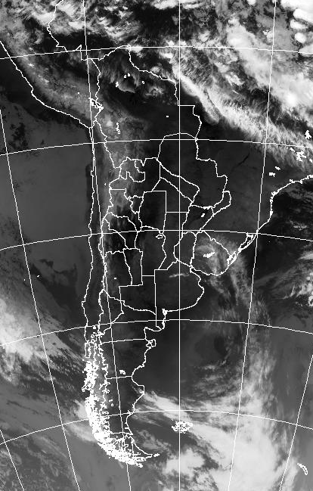

Durante el día de hoy Viernes la zona de alta presión continuará dominando las condiciones del tiempo sobre la mayor parte del centro y del Norte del país. Todavía en la mañana el tiempo se presentará fresco sobre La Pampa Húmeda, aunque en horas de la tarde habrá aumento de las temperaturas y ambiente agradable y seco. Resto del centro y del Norte del país con buenas condiciones del tiempo, y con ambiente fresco en la mañana, aunque con leve aumento de la temperatura en la tarde y con tiempo cálido. Lluvias aisladas sobre el extremo Norte de Bolivia.

Si observamos la segunda figura (Fuente modelo E.T.A (S.M.N.), que corresponde al pronóstico de acumulados de precipitación para los próximos 5 días sobre gran parte de la Argentina y del Sur de Sudamérica, se puede apreciar lo siguiente. Las regiones que no presentan colores son las regiones que no registrarán precipitaciones, mientras que las regiones que registran colores (ver escala a la derecha) son las que sí registrarán precipitaciones.

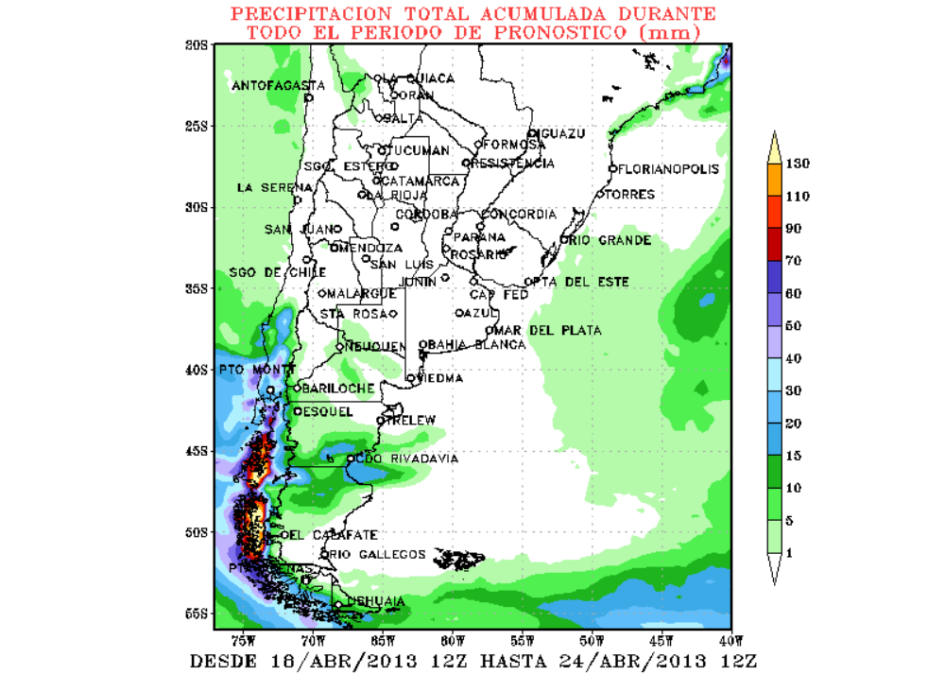

Hacia el día de mañana Sábado la zona de alta presión continuará dominando las condiciones del tiempo sobre la mayor parte del centro y del Norte del país. Todavía en la mañana el tiempo se presentará fresco sobre La Pampa Húmeda, aunque en horas de la tarde habrá aumento de las temperaturas y ambiente cálido y seco. Resto del centro y del Norte del país con buenas condiciones del tiempo, y con ambiente fresco a templado en la mañana, aunque con leve aumento de la temperatura en la tarde y con tiempo cálido. Sin lluvias sobre Bolivia, sobre Paraguay y sobre los estados del Sudeste de Brasil.

Hacia el Domingo la zona de alta presión continuará dominando las condiciones del tiempo sobre la mayor parte del centro y del Norte del país, sin cambios en las condiciones del tiempo. En la mañana el tiempo se presentará fresco a templado sobre La Pampa Húmeda, aunque en horas de la tarde habrá leve aumento de las temperaturas y ambiente cálido y seco. Resto del centro y del Norte del país con buenas condiciones del tiempo, y con ambiente fresco a templado en la mañana, aunque con leve aumento de la temperatura en la tarde y con tiempo cálido. Sin lluvias sobre Bolivia, sobre Paraguay y sobre los estados del Sudeste de Brasil.

Hacia el Lunes la zona de alta presión continuará dominando las condiciones del tiempo sobre la mayor parte del centro y del Norte del país, sin cambios en las condiciones del tiempo. En la mañana el tiempo se presentará templado sobre La Pampa Húmeda, aunque en horas de la tarde habrá leve aumento de las temperaturas y ambiente cálido, aunque la llegada de un débil frente frío al Sur de esta zona ocasionará aumento de nubosidad y descenso de temperatura en la noche. Resto del centro y del Norte del país con buenas condiciones del tiempo, y con ambiente fresco a templado en la mañana, aunque con leve aumento de la temperatura en la tarde y con tiempo cálido. Sin lluvias sobre Bolivia, sobre Paraguay y sobre los estados del Sudeste de Brasil.

Hacia el Martes la zona de alta presión continuará dominando las condiciones del tiempo sobre la mayor parte del centro y del Norte del país. En la mañana el tiempo se presentará templado sobre La Pampa Húmeda, aunque en horas de la tarde habrá leve aumento de las temperaturas y ambiente cálido, aunque la llegada de un débil frente frío al Sur de esta zona ocasionará aumento de nubosidad y con algunas tormentas muy aisladas hacia la noche. Resto del centro y del Norte del país con buenas condiciones del tiempo, y con ambiente fresco a templado en la mañana, aunque con leve aumento de la temperatura en la tarde y con tiempo cálido. Sin lluvias sobre Bolivia, sobre Paraguay y sobre los estados del Sudeste de Brasil.

Hacia el Miércoles la zona de alta presión continuará dominando las condiciones del tiempo sobre la mayor parte del Norte del país, mientras que un frente frío se aproximará al centro del mismo. En la mañana el tiempo se presentará templado sobre La Pampa Húmeda, aunque en horas de la tarde habrá leve aumento de las temperaturas y ambiente cálido, aunque la llegada del frente ocasionará aumento de nubosidad y con algunas tormentas aisladas hacia la tarde o la noche sobre el Oeste y Sur de esta zona y sobre el centro y Sur de Cuyo. Resto del centro y del Norte del país con buenas condiciones del tiempo, y con ambiente templado en la mañana, aunque con leve aumento de la temperatura en la tarde y con tiempo cálido. Sin lluvias sobre Bolivia, sobre Paraguay y sobre los estados del Sudeste de Brasil.

----------------------------------------------------------------------------------------------------------------------------------

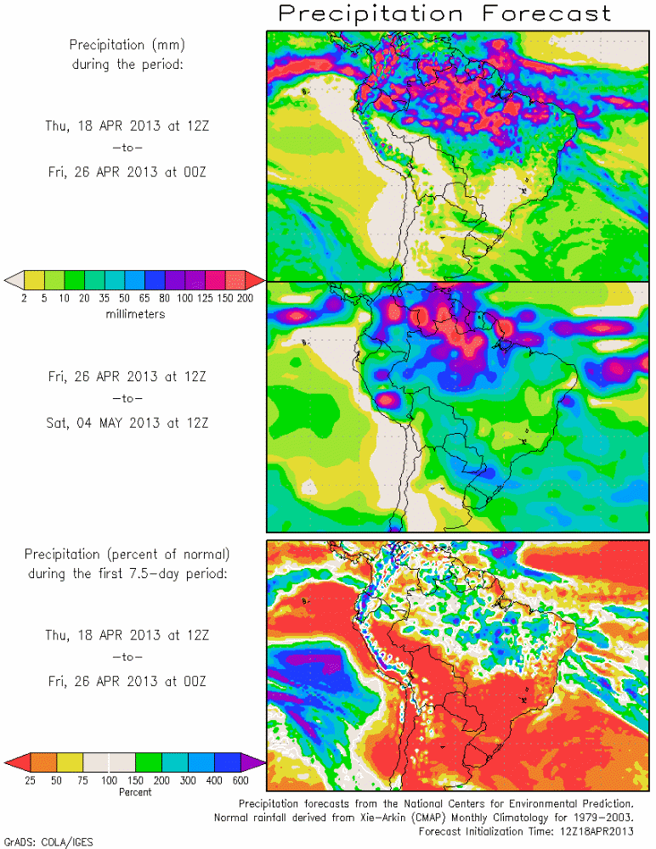

Mapas de pronósticos de precipitaciones sobre la región de Sudamérica. En el primer mapa (superior) observamos la precipitación acumulada pronosticada para los próximos 7 días, mientras que en el segundo mapa (medio) observamos los valores de precipitación acumulada pronosticada entre el día 26 y el 04 del próximo mes. Por último, se muestra un mapa de pronósticos de anomalía de precipitación (inferior) para los próximos 7 días en el cual puede observarse si las precipitaciones pronosticadas en el mapa superior están por encima o por debajo de los valores medios para esta época del año.

PRONÓSTICO INTERNACIONALES
PERSPECTIVAS PARA BRASIL, PARAGUAY, URUGUAY Y BOLIVIA, CAMPAÑA 2012/2013
Mapa de lluvias acumuladas para los próximos días sobre la zona núcleo de Sudamérica.
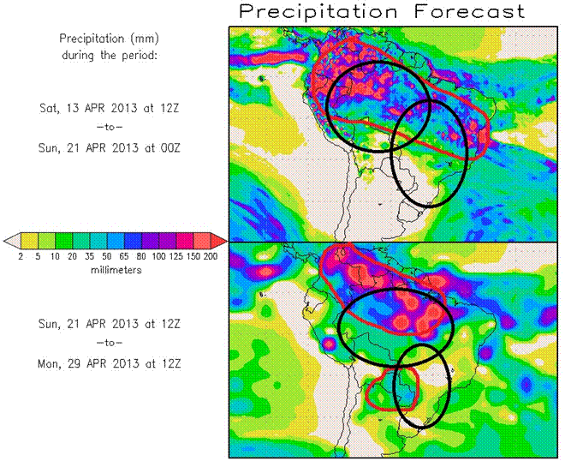
PERSPECTIVAS PARA ESTADOS UNIDOS, CAMPAÑA 2013
Mapa de lluvias acumuladas y anomalía de temperaturas para los próximos días sobre la zona núcleo de Estados Unidos
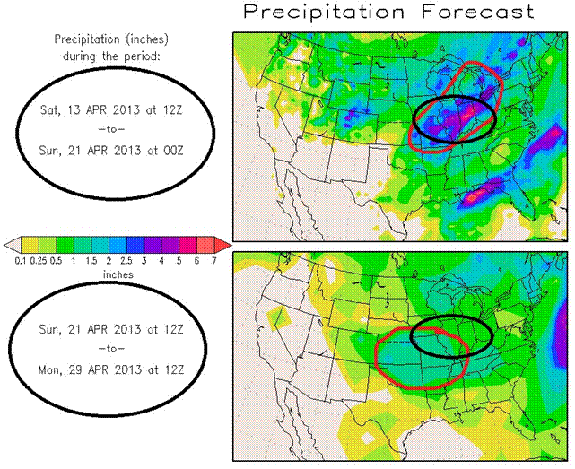

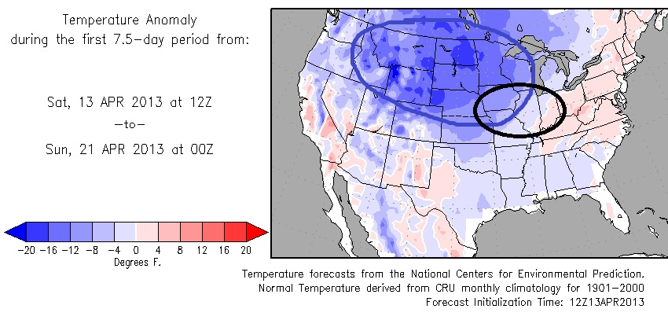
MAPAS Y APLICACIONES SOBRE SUDAMERICA

Pronósticos de TEMPERATURAS MÍNIMAS y TEMPERATURAS MÁXIMAS sobre
Argentina para los próximos días
(Modelo de pronóstico: G.F.S.)
Temp. Mín. Sábado 20 | Temp. Mín. Domingo 21 | Temp. Mín Lunes 22
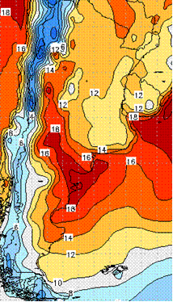 | 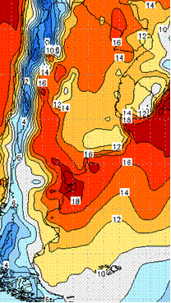 | 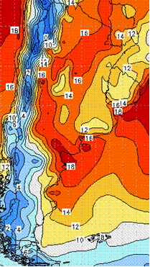
Temp. Máx. Sábado 20 | Temp. Máx. Domingo 21 | Temp. Máx. Lunes 22
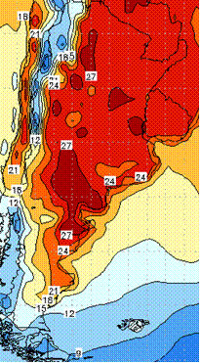 | 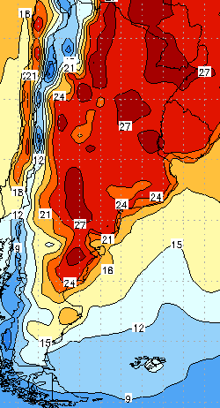 | 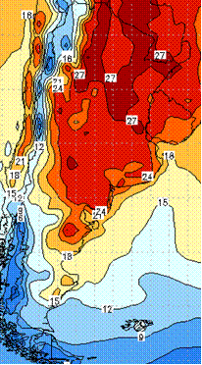

“Weather Wise Argentina y los autores del presente pronóstico del tiempo no se hacen responsables del uso particular que le de el lector, ni de las consecuencias que se deriven de ese uso”.
Weather Wise ® // Escribanos al E-mail:
antodeane@gmail.com, matias_wwise@fibertel.com.ar
SITIO WEB: http://www.weatherar.com/
BLOG: www.weatherar.wordpress.com
NUEVOS NÚMEROS DE TELEFONO:
Pronóstico Meteorológico: 011-15-5-982-7331
Logística - Planificación: 011-15-5-144-3021

